정년 퇴직하는 조합원의 숙련된 기량을 지속 활용하기 위해, 직무 전문성이 높은 정년퇴직 (예정)자를 재고용하는 제도로서 2023년 1분기 시니어 컨설턴트를 아래와 같이 선발합니다.

─ 아래 ─

■ 처우 및 수행업무
• 고용기간 : 1년 기본 + 1년 추가 가능
(우수성과자 한정)
• 수행업무 : 기존과 동일직무 수행 원칙
• 총 보수 : 3,600만원/년
(기준연봉+상여금+초과근무수당+급식/통근비 포함)
• 복지사항 : 기존과 동일
단,연금저축/상조회비/상호부조/대부/학자금 지원 제외

■ 지원자격
• 2023년 2월 ~ 2023년 4월 정년퇴직 예정자
중 아래 하나를 충족하는 자
① 최근 3년간 年평균 7 마일리지 이상
(`20~`22년도 평가&기타 마일리지 합계
21마일리지 이상)
② KT 직무전문가 수행자 (최근 10년內)
③ KT 명장 선발자
④ 산업안전보건법상 안전/보건 관리자로서의
자격을 갖춘 자
※ 최적화 대상 분야의 경우 업무 최적화 완료
후, 잔여 근로계약 기간은 업무이관 그룹사 전적 전출 근무원칙

■ 선발절차
• 지원/접수 → 1차심사(소속부서) → 최종선발
(그룹인재실)

■ 지원/접수
• 접수기간 : 2022.12.30(금) ~ 2023. 01.05 (목) 까지
• 제출서류 : 지원서
• 신청방법 : KATE 조사원 통해 신청

- PC → Kate > Worklink 또는 조사원 클릭 > 조사답변하기 > 조사명 : 2023년 1분기 시니어 컨설턴트 지원

2023년 1분기 시니어 컨설턴트 선발
23년 2월 ~ 4월 정년 퇴직예정자 중 조건을 충족하는 자
[제14 - 377호]
2022년 12월29일(목)
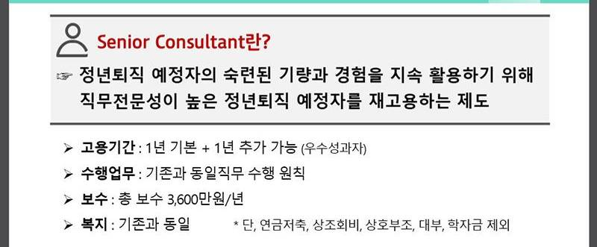
☎문의 : 복지기획국장(031-727-2823)

